Билет № 10
Вопрос 1. Координатная прямая. Положительные и отрицательные числа. Противоположные числа
Координатная прямая — это прямая с указанными на ней началом отсчёта O (0) , направлением и единичным отрезком. Точка O (0) — начало отсчёта. Справа от неё отмечают положительные числа, а слева — отрицательные числа. Стрелочка указывает положительное направление отсчёта на координатной прямой.
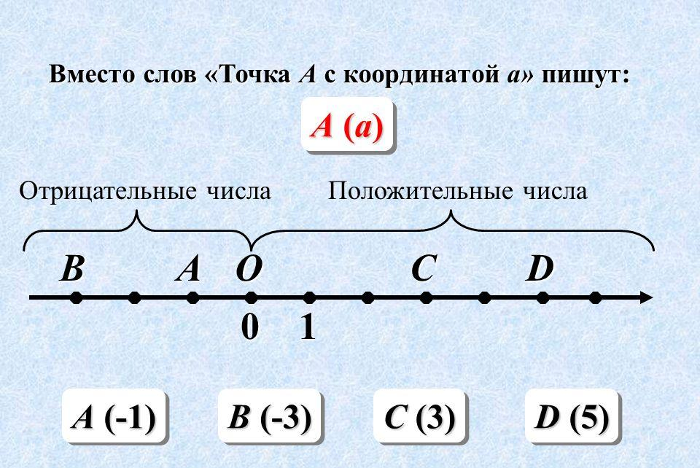
Два числа, отличающиеся друг от друга только знаками, называют противоположными числами.
Для каждого числа есть только одно противоположное ему число.
7 ⇔ –7; 12 ⇔ –12; 10 ⇔ –10 .
Число 0 противоположно самому себе. 0 ⇔ 0 .
Вопрос 2. Умножение десятичных дробей
Умножение двух десятичных дробей выполняется так:
1) числа перемножаются без учета запятых.
2) запятая в произведении ставится так, чтобы отделить справа столько же знаков, сколько отделено в обоих множителях вместе взятых.
Например:
1,1 • 0,2 = 0,22 ; 1,1 • 1,1 = 1,21 ; 2,2 • 0,1 = 0,22 .
Примеры умножения десятичных дробей в столбик:

